Keil5 製作自己的pack

https://www.twblogs.net/a/5d53681fbd9eee541c317a09
原創 Airbnb 2019-08-14 09:47
原文鏈接：http://blog.sina.com.cn/s/blog_dc9571b90102vhqf.html
轉發自：http://blog.sina.com.cn/s/blog_dc9571b90102vhqf.html
以前都是用的keil5以下版本的keil，沒有RTE這個功能，後來安裝了keil5以上的版本，纔開始使用RTE這個功能，這個功能是幹什麼的呢，通過這幾天的瞭解，我認為這個功能就是把已經寫好的程序封裝起來，以後用起來方便一些，直接添加進去就ok，不用拷貝來拷貝去的，官方也把庫函數、RTX、File System、USB、Gui等等給封裝起來了，用的時候直接勾選上就可以了，然後直接編寫我們的接口程序，用起來更人性化一點。以上我的理解。下圖就是RTE
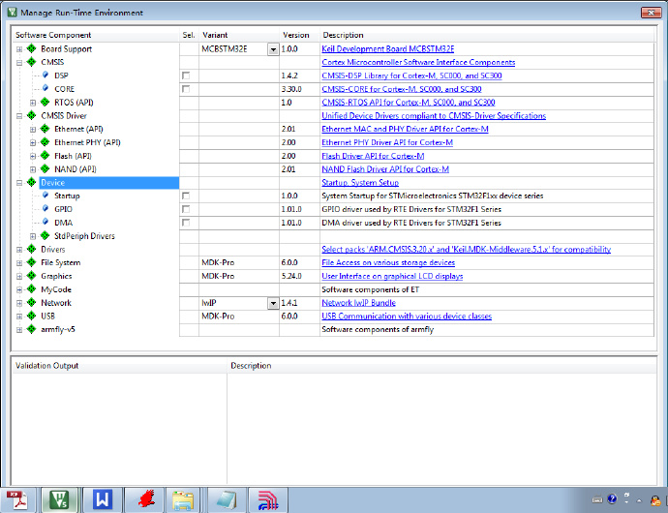
我們把上層應用程序寫好了，就給封裝成Pack的形式，這樣無論是什麼單片機，每次只需寫好接口程序，就能應用我們的Pack了，但是我們的Pack的兼容性必須得好，就是儘量不要修改我們的Pack，因為製作好Pack以後，我們封裝好的程序是不允許修改的，如果修改的話，只能是在重新做一個Pack。
我在這裡就交大家怎樣製作自己的Pack，用的是正點原子的SYSTEM文件夾下面的程序，因為每次寫程序基本都用這個文件夾，這個文件夾下面的程序是不需要修改的了。

步驟：
1.新建一個後綴為PDSC文件
文件的內容為：
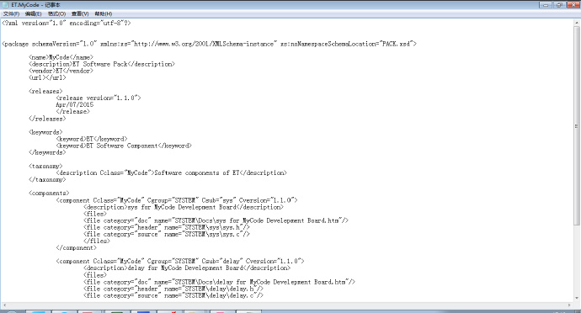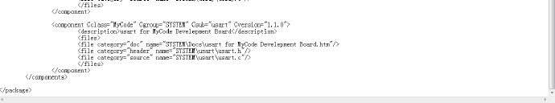
具體內容解釋看官方文檔：
http://www.keil.com/appnotes/docs/apnt_250.asp
http://www.keil.com/appnotes/docs/apnt_251.asp
http://www.keil.com/appnotes/docs/apnt_252.asp
這幾個文檔就是官方給出的，教大家怎麼用Pack

2：把源代碼準備好，下圖是我的源代碼SYSTEM
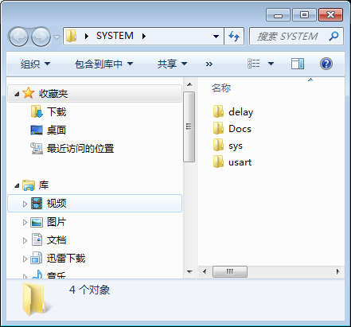

3：修改PDSC文件名為vendor. name.pdsc格式
vendor和name在PDSC文裡面都能找到，具體含義看官方第一個文檔。

4：創建壓縮文件
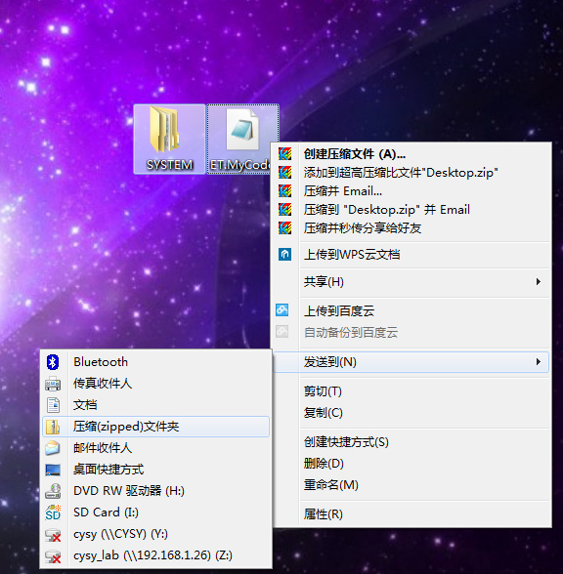
在這裡需要注意一下，不能用快壓軟件壓縮文件，我開始用快壓軟件壓縮文件，但是在後來安裝Pack的時候沒有成功，提示說文件不完整，後來用系統自帶的壓縮軟件壓縮文件，就成功了，其他的壓縮軟件也可能出現這個問題，大家注意一下。

5：修改壓縮文件的名字為vendor. name. version.zip格式

6：使用Keil進行安裝
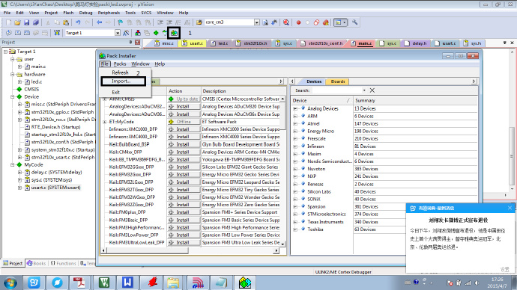
這就完成了，安裝成功後是這樣的，如下圖。
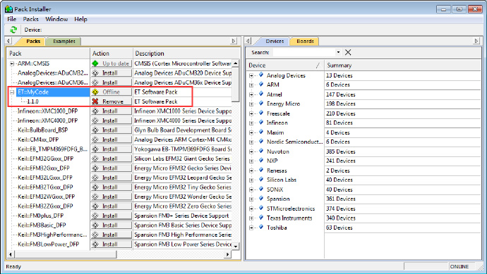
然後點擊
彈出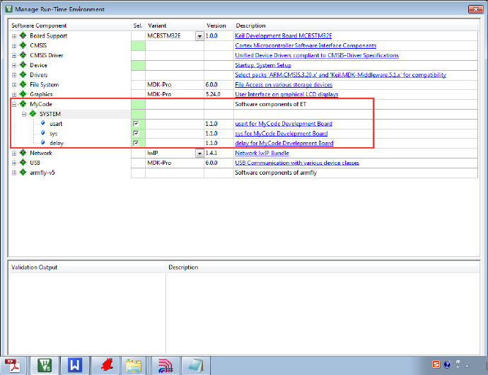

上面就是我們製作的Pack包，然後勾選上，就會自動添加到程序裡。
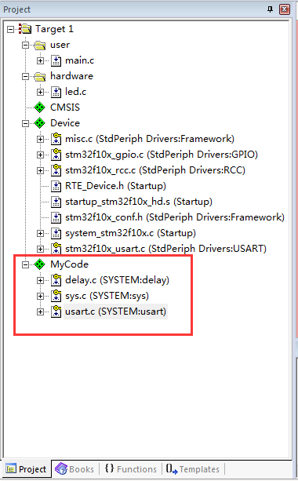
我們就能夠正常使用了。
這是初步使用Pack功能，想要使用更多功能，請參考官方的那三個文檔。

